(ร่าง)


แผนพัฒนาท้องถิ่น (พ.ศ.2566-2570)
เพิ่มเติมครั้งที่ 1/2569
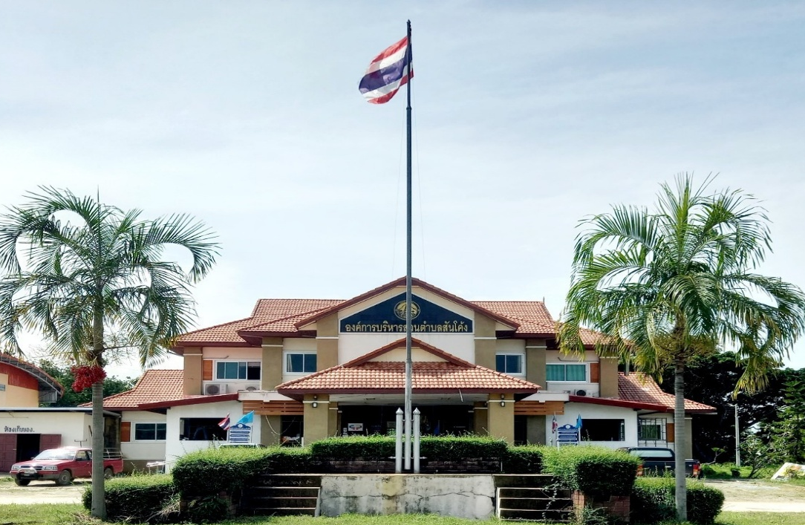
ของ
องค์การบริหารส่วนตำบลสันโค้ง
อำเภอดอกคำใต้ จังหวัดพะเยา
“ยึดมั่นหลักธรรมาภิบาล สร้างสรรค์สันโค้งให้น่าอยู่

-1-
บัญชีสรุปโครงการพัฒนา
แผนพัฒนาท้องถิ่น (พ.ศ.2566-2570)
เพิ่มเติมครั้งที่ 1/2569
องค์การบริหารส่วนตำบลสันโค้ง อำเภอดอกคำใต้ จังหวัดพะเยา
ยุทธศาสตร์  กลยุทธ์  แผนงาน | ปี 2566 |  | ปี 2567 |  | ปี 2568 |  | ปี 2569 |  | ปี 2570 |  | รวม 5 ปี
ยุทธศาสตร์  กลยุทธ์  แผนงาน | จำนวนโครงการ | งบประมาณ  (บาท) | จำนวนโครงการ | งบประมาณ  (บาท) | จำนวนโครงการ | งบประมาณ  (บาท) | จำนวนโครงการ | งบประมาณ  (บาท) | จำนวนโครงการ | งบประมาณ  (บาท) | จำนวนโครงการ | งบประมาณ  (บาท)
1.ยุทธศาสตร์พัฒนาด้านเศรษฐกิจ
(1) แผนงานอุตสาหกรรมและการโยธา | - | - | - | - | - | - | 1 | 505,950 | - | - | 1 | 505,950
รวม | - | - | - | - | - | - | 1 | 505,950 | - | - | 1 | 505,950
2.ยุทธศาสตร์ส่งเสริมการบริหารจัดการตามหลักธรรมาภิบาล | - | - | - | - | - | - | - | - | - | - | - | -
(1) แผนงานสร้างความเข้มเข็งของชุมชน | - | - | - | - | - | - | 1 | 550,000 | - | - | 1 | 550,000
รวม | - | - | - | - | - | - | 1 | 550,000 | - | - | 2 | 550,000
รวมทั้งหมด | - | - | - | - | - |  | 2 | 1,055,950 | - | - | 2 | 1,055,950

-2-
แบบ ผ 02/1
รายละเอียดโครงการพัฒนา
ที่นำมาจากแผนพัฒนาหมู่บ้าน/แผนชุมชน
แผนพัฒนาท้องถิ่น (พ.ศ.2566-2570) เพิ่มเติม ครั้งที่ 1/2568
องค์การบริหารส่วนตำบลสันโค้ง
- ยุทธศาสตร์ชาติ 20 ปี ยุทธศาสตร์ที่ 2 ยุทธศาสตร์ด้านการสร้างความสามารถในการแข่งขัน
- แผนพัฒนาเศรษฐกิจและสังคมแห่งชาติ ฉบับที่ 13 หมุดหมายที่ 1 ไทยเป็นประเทศชั้นนำด้านสินค้าการเกษตรและเกษตรแปรรูปมูลค่าสูง
- Sustainable Development Goals: SDGs เป้าหมายที่/เป้าประสงค์ มีระบบโครงสร้างพื้นฐานอย่างเพียงพอ มูลค่าเพิ่มของสินค้าการเกษตรสูงขึ้น
ง. ยุทธศาสตร์จังหวัดที่ 3 พัฒนาเมืองและโครงสร้างพื้นฐาน
จ. ยุทธศาสตร์การพัฒนาขององค์กรปกครองส่วนท้องถิ่นในเขตจังหวัดยุทธศาสตร์ที่ 1 พัฒนาระบบเศรษฐกิจ
1. ยุทธศาสตร์ที่ 1 พัฒนาระบบเศรษฐกิจ
1.1 กลยุทธ์ ส่งเสริมสนับสนุนวางระบบพัฒนาด้านโครงสร้างพื้นฐาน ปรับปรุงเส้นทางคมนาคมอย่างทั่วถึง รวมทั้งวางโครงการเพื่อแก้ไขปัญหาน้ำท่วม
(1) แผนงานอุตสาหกรรมและการโยธา
ที่ | โครงการ | วัตถุประสงค์ | เป้าหมาย  ผลผลิตโครงการ | งบประมาณ |  |  |  |  | ตัวชี้วัด | ผลที่คาดว่าจะได้รับ | หน่วยงานรับผิดชอบหลัก
 |  |  |  | 2566  (บาท) | 2567  (บาท) | 2568  (บาท) | 2569  (บาท) | 2570  (บาท) | ตัวชี้วัด | ผลที่คาดว่าจะได้รับ | หน่วยงานรับผิดชอบหลัก
1 | โครงการต่อเติมปรับปรุงอาคารศูนย์พัฒนาเด็กเล็กบ้านสันโค้ง | เพื่อต่อเติมอาคารศูนย์พัฒนาเด็กเล็กบ้านสันโค้ง | ศูนย์พัฒนาเด็กเล็กบ้านสันโค้งต่อเติมโครงหลังคาเหล็กเมทัลซีทและเทพื้นคอนกรีตเสริมเหล็กจากตัวอาคารเดิม  ตามแบบองค์การบริหารส่วนตำบล สันโค้ง | - | - | - | 505,950 | - | ได้ต่อเติมอาคารศูนย์พัฒนาเด็กเล็กบ้านสันโค้งได้มาตรฐานตามแบบ | อาคารศูนย์พัฒนาเด็กเล็กวมีความปลอดภัยฯ | กองช่าง  อบต.สันโค้ง

-3-
แบบ ผ 02/1
รายละเอียดโครงการพัฒนา
ที่นำมาจากแผนพัฒนาหมู่บ้าน/แผนชุมชน
แผนพัฒนาท้องถิ่น (พ.ศ.2566-2570) เพิ่มเติม ครั้งที่ 1/2568
องค์การบริหารส่วนตำบลสันโค้ง
- ยุทธศาสตร์ชาติ 20 ปี ยุทธศาสตร์ที่ 6 ยุทธศาสตร์ด้านการปรับสมดุลและพัฒนาระบบการบริหารจัดการภาครัฐ
- แผนพัฒนาเศรษฐกิจและสังคมแห่งชาติ ฉบับที่ 13 หมุดหมายที่ 13 ไทยมีภาครัฐที่ทันสมัย มีประสิทธิภาพ และตอบโจทย์ประชาชน
- Sustainable Development Goals: SDGs เป้าหมายที่ 16 /เป้าประสงค์ 6 และ 12
ง. ยุทธศาสตร์จังหวัดที่ 4 ยกระดับคุณภาพชีวิต เสริมสร้างความมั่นคง
จ. ยุทธศาสตร์การพัฒนาขององค์กรปกครองส่วนท้องถิ่นในเขตจังหวัดยุทธศาสตร์ที่ 6 พัฒนาการเมืองการบริหาร
5. ยุทธศาสตร์ ยุทธศาสตร์การบริหารจัดการองค์กรตามหลักธรรมาภิบาล
5.1 กลยุทธ์ที่ 18 ใช้หลักธรรมาภิบาลในการบริหารจัดการ เพื่อให้องค์กรมีความโปร่งใสตรวจสอบได้ พร้อมทั้งพัฒนาศักยภาพองค์กรและบุคลากรเพื่อให้ประชาชนได้ประโยชน์
สูงสุดทั่วถึงทั้งตำบล
(1) แผนงานสร้างความเข้มแข็งของชุมชน
ที่ | โครงการ | วัตถุประสงค์ | เป้าหมาย  ผลผลิตโครงการ | งบประมาณ |  |  |  |  | ตัวชี้วัด | ผลที่คาดว่าจะได้รับ | หน่วยงานรับผิดชอบหลัก
 |  |  |  | 2566  (บาท) | 2567  (บาท) | 2568  (บาท) | 2569  (บาท) | 2570  (บาท) | ตัวชี้วัด | ผลที่คาดว่าจะได้รับ | หน่วยงานรับผิดชอบหลัก
1 | โครงการพัฒนาศักยภาพบุคลากรและเครือข่ายกลุ่มผู้นำชุมชน เพื่อการพัฒนา ตำบลสันโค้ง | เพื่อเสริมสร้างและพัฒนาศักยภาพให้กับผู้บริหาร สมาชิกสภาฯ พนักงานส่วนตำบล พนักงานครู พนักงานจ้าง ลูกจ้างที่ปฏิบัติงานรวมถึงผู้นำชุมชนต่างๆให้มีศักยภาพ มีความรู้ ความเข้าใจเกี่ยวกับแนวทางการปฏิบัติงานของ อปท. ตามหลักเกณฑ์การบริหารการจัดการบ้านเมืองที่ดี | คณะผู้บริหาร  สมาชิกสภา อบต.สันโค้ง พนักงานส่วนตำบล พนักงานครู  พนักงานจ้าง ลูกจ้าง ,เครือข่ายกลุ่มผู้นำชุมชนภายในตำบลสันโค้งมีกำนัน ผู้ใหญ่บ้าน ประธานกลุ่มและคณะกรรมการกลุ่มต่างๆ ในเขต อบต.สันโค้ง | - | - | - | 550,000 | - | - กลุ่มเป้าหมายเข้าร่วมโครงการ | กลุ่มเป้าหมายได้รับการพัฒนาศักยภาพให้มีความรู้ความเข้าใจเกี่ยวกับกฎหมายระเบียบ แนวทางปฏิบัติงานได้อย่างมีประสิทธิภาพ | สำนักปลัดฯ  อบต.สันโค้ง

-4-
บัญชีครุภัณฑ์ แบบ ผ.03
แผนพัฒนาท้องถิ่น (พ.ศ.2566-2570) เพิ่มเติมครั้งที่ 1/2569
องค์การบริหารส่วนตำบลสันโค้ง
(แผนงานอุตสาหกรรมและการโยธา)
ที่ | ครุภัณฑ์ | รายการครุภัณฑ์ | เป้าหมาย  ผลผลิตของโครงการ | งบประมาณ |  |  |  |  | ผลที่คาดว่าจะได้รับ | หน่วยงานรับผิดชอบหลัก
 |  |  |  | 2566 | 2567 | 2568 | 2569 | 2570 | ผลที่คาดว่าจะได้รับ | หน่วยงานรับผิดชอบหลัก
1. | ไฟฟ้าและวิทยุ | ไฟโซล่าเซลล์ | ชุดโคมไฟถนนแอลอีดีพลังงานแสงอาทิตย์ประกอบชุดเดียวกันพร้อมเสาร์ไฟเลื่อนปรับระดับได้และฐานรากเข็มเหล็กประกอบด้วย  1. เสาร์ไฟแบบปรับเลื่อนปรับระดับความสูงได้สำหรับติดตั้ง โคมไฟฟ้า รุ่น CHE-SPR – 601 ขนาด 2.10-6.00 เมตร แบบเสาร์ตรงตามบัญชีนวัตกรรม รหัส 01020010 จำนวน 165 ต้นๆละ14,000 บาท  2.โคมไฟถนนแอลอีดีพลังงานแสงอาทิตย์ประกอบในชุดเดียวกัน อีโค่ ไลท์ ขนาด 40 วัตต์ รุ่น TL-CSL 40W ตามบัญชีวัตกรรม รหัส 07010047 จำนวน 165 ต้นๆละ38,000 บาท  3.ฐานรากเข็มเหล็ก (KRMREX) FS รุ่น FS 76 (KEMREX FS76 x 2,000x300x300x300) ขนาด 76 มิลลิเมตร ตามบัญชีนวัตกรรม รหัส 01010042 จำนวน 165 ต้นๆละ 8,500 บาท | - | - | - | 9,982,500 | - | มีการติดตั้งไฟฟ้าส่องสว่างได้มาตรฐาน | กองช่าง อบต.สันโค้ง

